شركت شاهين مفصل تاريخ :
فرم مشخصات كابل براي توليد سركابل پلاگ اين شماره:
نام متقاضي: .......................
- نوع سركابل 630A: اصلي□ انشعابي□
- نوع سركابل 250A: مستقيم□ زانويي □
- ولتاژ فاز به فاز Um : 6KV□12KV □ 24KV□ 36KV□
- تعداد كور: تك كور□ سه كور□
- جنس هادي: AL□ CU □
- سطح مقطع هادي: ........... mm²
- قطر هر كور بعد از عايق: ....mm (در صورت نداشتن اطلاعات در اين مورد لطفا نام كارخانه سازنده كابل را ذكر فرماييد:............ )
*سيستم ارت كابل
- ارت (شيلد) كابل بصورت: رشته اي □ نواري□
نوع كابل
بدون آرمور □
آرمور دار□
رشته اي □
نواري□

قطر كور بعد از عايق كابل ارت رشته اي روكش نهايي كابل

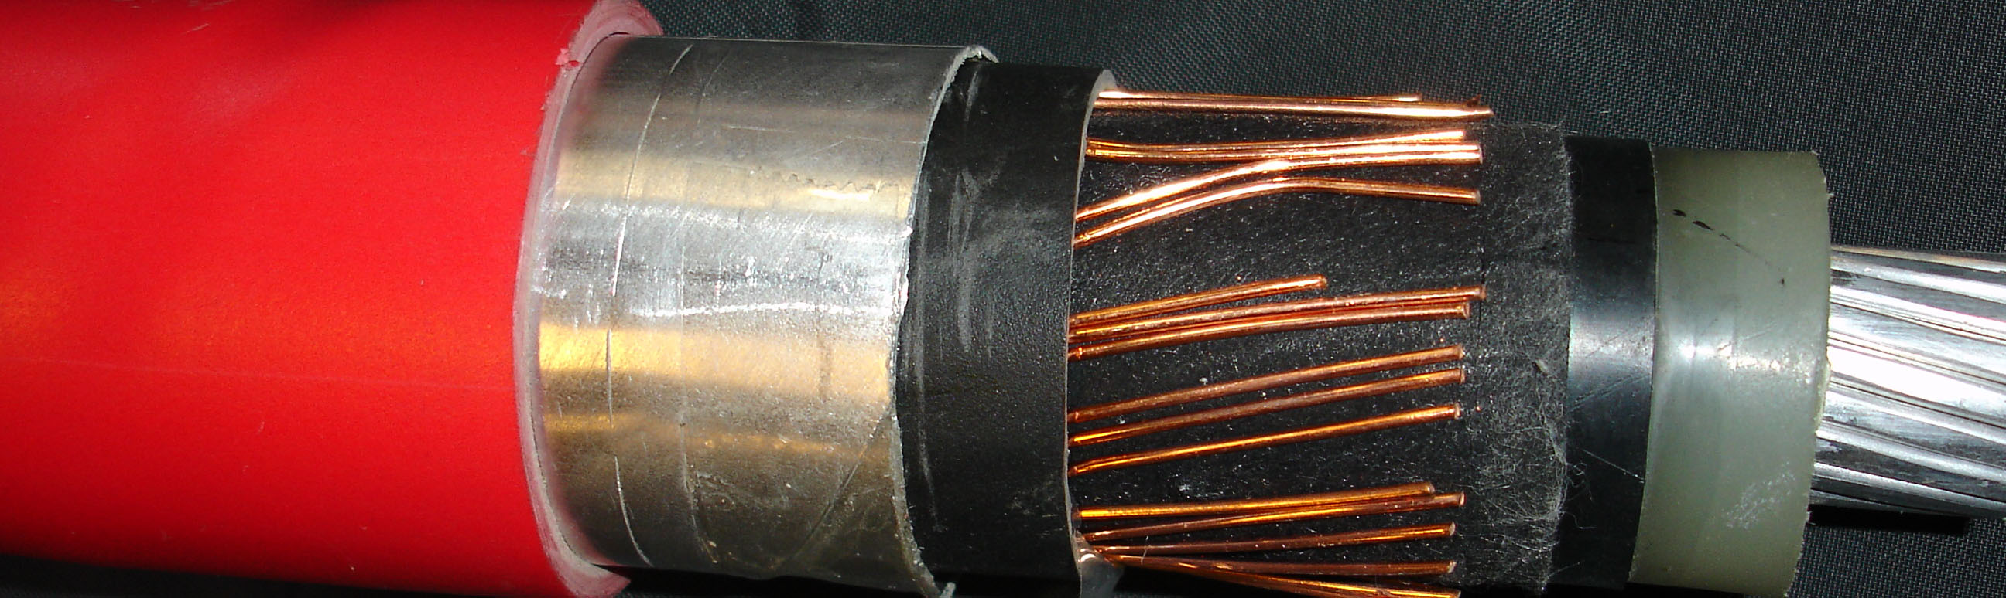
هادي كابل

آرمور نواري (armour tape )
آرمور رشته اي
آرمور رشته اي

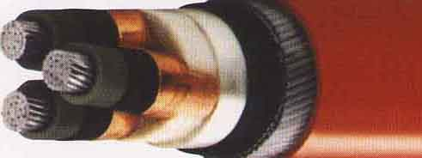
ارت (شيلد) نواري

